BỘ GIÁO DỤC VÀ ĐÀO TẠO
TRƯỜNG ĐẠI HỌC SƯ PHẠM KỸ THUẬT HƯNG YÊN



BÀI TẬP LỚN
HỌC MÁY CƠ BẢN

DỰ ĐOÁN GIÁ NHÀ TẠI CALIFORNIA

NGÀNH: CÔNG NGHỆ THÔNG TIN
CHUYÊN NGÀNH: KHOA HỌC MÁY TÍNH

SINH VIÊN: NGUYỄN MINH THÁI – 12423031
ĐỖ ĐỨC THỊNH - 10123307
MÃ LỚP: 124231
HƯỚNG DẪN: PGS. TS. NGUYỄN VĂN HẬU
GV. NGUYỄN TUẤN ANH

HƯNG YÊN – 2025
LỜI CAM ĐOAN
Em xin cam đoan bài tập lớn “Dự đoán giá nhà tại California” là kết quả thực hiện của nhóm chúng em dưới sự hướng dẫn của thầy Nguyễn Văn Hậu và thầy Nguyễn Tuấn Anh.
Những phần sử dụng tài liệu tham khảo trong bài tập lớn đã được nêu rõ trong phần tài liệu tham khảo. Các kết quả trình bày trong bài tập lớn và chương trình xây dựng được hoàn toàn là kết quả do nhóm chúng em thực hiện.
Nếu vi phạm lời cam đoan này, em xin chịu hoàn toàn trách nhiệm trước khoa và nhà trường.
Hưng Yên, ngày 5 tháng 1 năm 2026
Sinh viên

MỤC LỤC

DANH MỤC CÁC HÌNH VẼ, ĐỒ THỊ 4
CHƯƠNG 1: TỔNG QUAN VỀ ĐỀ TÀI 5
1.1. Lý do chọn đề tài 5
1.2. Mục tiêu của đề tài 5
1.3. Giới hạn và phạm vi nghiên cứu 6
1.4. Nội dung thực hiện 6
1.5. Phương pháp tiếp cận 7
CHƯƠNG 2: CƠ SỞ LÝ THUYẾT 8
2.1. Tổng quan bài toán 8
2.2. Tiền xử lý dữ liệu 8
2.2.1. Xử lý dữ liệu thiếu 8
2.2.2. Mã hóa biến phân loại 8
2.2.3. Chuẩn hóa dữ liệu số 8
2.2.4. Xử lý mất cân bằng lớp 9
2.2.5: Kỹ thuật Đặc trưng (Feature Engineering) 9
2.3. Các mô hình học máy áp dụng 9
2.3.1. Linear Regression 9
2.3.3. Random Forest 10
2.4. Các metrics đánh giá mô hình 10
2.4.1. Sai số Tuyệt đối Trung bình (Mean Absolute Error - MAE) 10
2.4.2. Sai số Bình phương Trung bình (Mean Squared Error - MSE) 11
2.4.3. Hệ số Xác định (Coefficient of Determination - R²) 11
2.4.4. Cơ sở lựa chọn Metrics 12
CHƯƠNG 3: CÀI ĐẶT VÀ THỰC NGHIỆM 13
3.1. Môi trường cài đặt và dữ liệu thực nghiệm 13
3.1.1. Môi trường cài đặt: 13
3.1.2. Dữ liệu thực nghiệm: 13
3.1.3. Phân tích Dữ liệu Khám phá (EDA Summary) 14
3.2. Quy trình xử lý dữ liệu 17
3.2.1. Làm sạch dữ liệu (Data Cleaning) 17
3.2.2. Kỹ thuật Đặc trưng (Feature Engineering) 18
3.2.3. Mã hóa biến phân loại (Categorical Encoding) 18
3.2.4.Phân chia tập dữ liệu (Data Splitting) 18
3.2.5. Chuẩn hóa dữ liệu (Feature Scaling) 18
3.3. Cài đặt các mô hình dự đoán 19
3.3.1. Linear Regression 19
3.3.2. SVR 19
3.3.3. Random Fores 19
3.4. Đánh giá và so sánh kết quả 19
3.4.1. Kết quả định lượng trên tập Kiểm thử (Test Set) 19
3.4.2. Đánh giá trên tập Test 20
KẾT LUẬN 22
TÀI LIỆU THAM KHẢO 23

DANH MỤC HÌNH
Hình 3.1 . Mô tả dữ diệu 13
Hình 3.2 . Phân bố giá nhà và hiện tượng chặn trần. 14
Hình 3 .3. Ma trận tương quan giữa các đặc trưng. 15
Hình 3.4 . Phân bố giá nhà theo vị trí địa lý. 16

CHƯƠNG 1: TỔNG QUAN VỀ ĐỀ TÀI

1.1. Lý do chọn đề tài
Thị trường bất động sản là một hệ thống phức tạp, nơi giá trị tài sản chịu sự chi phối của hàng loạt yếu tố đa chiều như vị trí địa lý, đặc điểm kiến trúc, nhân khẩu học và điều kiện kinh tế vĩ mô. Trong bối cảnh đó, việc định giá bất động sản theo phương pháp truyền thống thường tốn kém thời gian và mang tính chủ quan. Nhu cầu xây dựng các Mô hình Định giá Tự động (Automated Valuation Models - AVM) dựa trên dữ liệu trở nên cấp thiết nhằm hỗ trợ ra quyết định chính xác cho các nhà đầu tư và cơ quan quản lý.
Bộ dữ liệu California Housing (Census 1990) là một tập dữ liệu kinh điển trong khoa học dữ liệu, chứa đựng các đặc trưng phong phú và các mối quan hệ phi tuyến tính (non-linear) phức tạp, rất phù hợp để nghiên cứu và kiểm chứng các thuật toán học máy.
Đề tài này tập trung vào việc áp dụng và so sánh hiệu năng giữa ba hướng tiếp cận tiêu biểu: Linear Regression (Tuyến tính), Support Vector Regression (Dựa trên khoảng cách) và Random Forest (Dựa trên cây quyết định). Qua đó, nghiên cứu không chỉ giải quyết bài toán dự báo giá nhà mà còn làm rõ vai trò của Kỹ thuật đặc trưng (Feature Engineering) và sự ưu việt của các mô hình phi tuyến trong việc xử lý dữ liệu địa lý.

1.2. Mục tiêu của đề tài
1.2.1. Mục tiêu tổng quát
Xây dựng một quy trình học máy (Machine Learning Pipeline) hoàn chỉnh để dự báo giá trị trung vị của nhà ở (median_house_value) tại bang California, đồng thời phát triển giao diện tương tác để trực quan hóa kết quả định giá.
1.2.2. Mục tiêu cụ thể
- Phân tích dữ liệu (EDA): Khám phá cấu trúc dữ liệu, phát hiện các vấn đề như nhiễu (outliers), đa cộng tuyến và sự phân bố địa lý của giá nhà.
- Tiền xử lý và Kỹ thuật đặc trưng: Thực hiện làm sạch dữ liệu, xử lý giá trị thiếu và tạo ra các biến phái sinh (như tỷ lệ phòng/hộ) để nâng cao độ chính xác của mô hình.
- Huấn luyện mô hình: Cài đặt và tối ưu hóa ba mô hình hồi quy: Linear Regression, Support Vector Regression (SVR) và Random Forest Regressor.
- Đánh giá thực nghiệm: So sánh định lượng hiệu năng các mô hình dựa trên bộ chỉ số tiêu chuẩn: MAE, MSE và R².
- Triển khai: Xây dựng ứng dụng Demo (sử dụng Gradio) cho phép người dùng nhập tham số và nhận kết quả dự báo theo thời gian thực.

1.3. Giới hạn và phạm vi nghiên cứu
1.3.1. Đối tượng nghiên cứu
Đối tượng nghiên cứu là bài toán Hồi quy (Regression) trong Học máy có giám sát (Supervised Learning). Cụ thể là mối quan hệ phụ thuộc giữa giá nhà trung bình với các biến độc lập về vị trí, dân số và thu nhập.
1.3.2. Phạm vi nghiên cứu
- Dữ liệu: Sử dụng bộ dữ liệu California Housing gồm 20,640 bản ghi từ cuộc Điều tra dân số Hoa Kỳ năm 1990.
- Thuật toán: Tập trung so sánh 3 nhóm thuật toán đại diện: Hồi quy tuyến tính (Linear), Hồi quy dựa trên Kernel (SVR) và Học tập tổ hợp (Ensemble Learning - Random Forest).
- Không gian: Nghiên cứu giới hạn trong phạm vi địa lý bang California, Hoa Kỳ.
- Giới hạn: Đề tài sử dụng dữ liệu tĩnh (cross-sectional data) tại thời điểm 1990, không xét đến yếu tố lạm phát hay biến động thị trường theo chuỗi thời gian (time-series) đến hiện tại.

1.4. Nội dung thực hiện
Để đạt được các mục tiêu trên, đề tài thực hiện các nội dung chính sau:
- Thu thập và Khám phá dữ liệu: Tải dữ liệu, phân tích thống kê mô tả và trực quan hóa các mối tương quan.
- Tiền xử lý dữ liệu nâng cao:
Xử lý dữ liệu bị chặn trần (Censored data).
Mã hóa biến phân loại (One-Hot Encoding).
Chuẩn hóa dữ liệu (Feature Scaling) cho mô hình SVR.
Tạo đặc trưng mới (Feature Engineering) để giải quyết đa cộng tuyến.
- Xây dựng mô hình: Huấn luyện các mô hình trên tập dữ liệu đã xử lý.
- Đánh giá và So sánh: Sử dụng tập kiểm thử độc lập (Test set) để đo lường sai số và mức độ phù hợp. Phân tích nguyên nhân thành công/thất bại của từng mô hình.
- Xây dựng ứng dụng: Tích hợp mô hình tốt nhất vào giao diện web để kiểm thử thực tế.

1.5. Phương pháp tiếp cận
Đề tài tiếp cận vấn đề theo quy trình chuẩn của Khoa học Dữ liệu (Data Science Process):
- Tiếp cận định lượng: Sử dụng các phương pháp thống kê để làm sạch và biến đổi dữ liệu.
- Tiếp cận thực nghiệm: Huấn luyện nhiều mô hình khác nhau, thay đổi tham số và kỹ thuật xử lý để tìm ra giải pháp tối ưu.
- Tiếp cận so sánh: Đối chiếu kết quả giữa mô hình tuyến tính (Linear Regression) và phi tuyến (SVR, Random Forest) để chứng minh giả thuyết rằng giá nhà có quan hệ phi tuyến phức tạp với các yếu tố đầu vào.

CHƯƠNG 2: CƠ SỞ LÝ THUYẾT

2.1. Tổng quan bài toán
Bài toán đặt ra là dự đoán giá trị nhà trung bình (median_house_value) tại các khu vực dân cư ở bang California dựa trên các đặc trưng về vị trí địa lý, dân số, nhà ở và điều kiện kinh tế – xã hội. Đây là một bài toán hồi quy thuộc nhóm học máy có giám sát.
Dữ liệu đầu vào được trích xuất từ cuộc Điều tra dân số California năm 1990, bao gồm cả các biến số và biến phân loại. Trên cơ sở đó, các mô hình hồi quy Linear Regression, Support Vector Regression và Random Forest Regression được áp dụng để học mối quan hệ giữa các đặc trưng và giá trị nhà, từ đó thực hiện dự đoán và đánh giá hiệu quả mô hình.

2.2. Tiền xử lý dữ liệu

2.2.1. Xử lý dữ liệu thiếu
Trong bộ dữ liệu California Housing, một số thuộc tính (đặc biệt là total_bedrooms) có thể xuất hiện giá trị thiếu. Để đảm bảo không làm giảm số lượng mẫu và giữ ổn định phân phối dữ liệu, các giá trị thiếu được thay thế bằng giá trị trung bình (mean) của thuộc tính tương ứng.

2.2.2. Mã hóa biến phân loại
Thuộc tính ocean_proximity là biến phân loại, không thể sử dụng trực tiếp trong các mô hình hồi quy. Do đó, thuộc tính này được mã hóa bằng phương pháp One-Hot Encoding, giúp chuyển đổi dữ liệu phân loại sang dạng số mà không tạo ra quan hệ thứ tự giả giữa các nhãn.

2.2.3. Chuẩn hóa dữ liệu số
Các thuộc tính số trong bộ dữ liệu có thang đo khác nhau. Vì vậy, dữ liệu được chuẩn hóa bằng phương pháp Standardization (đưa về trung bình 0 và độ lệch chuẩn 1). Bước này đặc biệt quan trọng đối với Linear Regression và SVR, giúp mô hình hội tụ nhanh và ổn định hơn.

2.2.4. Xử lý mất cân bằng lớp
Bài toán trong đề tài là bài toán hồi quy, không phải bài toán phân lớp, do đó không tồn tại vấn đề mất cân bằng lớp. Vì vậy, bước xử lý mất cân bằng lớp không được áp dụng trong nghiên cứu này.

2.2.5: Kỹ thuật Đặc trưng (Feature Engineering)
Ngoài các đặc trưng gốc, nghiên cứu còn tạo ra các đặc trưng phái sinh dạng tỷ lệ như: Số phòng trên hộ (Rooms per Household), Tỷ lệ phòng ngủ (Bedrooms per Room)... nhằm giải quyết hiện tượng đa cộng tuyến và phản ánh chính xác hơn mức độ tiện nghi của căn nhà.

2.3. Các mô hình học máy áp dụng

2.3.1. Linear Regression
Linear Regression là mô hình hồi quy tuyến tính, giả định mối quan hệ tuyến tính giữa các biến đầu vào và biến mục tiêu. Mô hình được sử dụng như một mô hình cơ sở nhằm đánh giá hiệu quả ban đầu của bài toán dự đoán giá nhà.
Linear Regression mô hình hóa mối quan hệ tuyến tính giữa biến đầu vào và biến mục tiêu theo công thức:
$\hat{y}=$ $w_{0 }$+ $w_{1}x_{1 }$+ $w_{2}x_{2 }$+ .... + $w_{n}x_{n }$
Mục tiêu của mô hình là tối thiểu hóa hàm mất mát bình phương sai số:
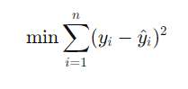
2.3.2. SVR
SVR là phần mở rộng của Support Vector Machine cho bài toán hồi quy. Mô hình tìm hàm dự đoán tối ưu với sai số nằm trong một ngưỡng cho phép và có khả năng mô hình hóa các mối quan hệ phi tuyến thông qua hàm kernel.
SVR tìm hàm hồi quy có dạng:
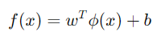
sao cho sai số nằm trong ngưỡng ε\varepsilonε cho phép. Hàm tối ưu của SVR được biểu diễn như sau:
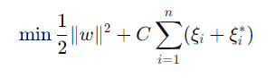
với các ràng buộc:
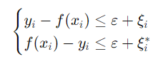

2.3.3. Random Forest
Random Forest Regression là mô hình tổ hợp, xây dựng nhiều cây quyết định hồi quy và tổng hợp kết quả dự đoán. Mô hình này có khả năng xử lý tốt dữ liệu phi tuyến và giảm hiện tượng overfitting, phù hợp với bài toán dự đoán giá nhà.
Random Forest Regression xây dựng nhiều cây quyết định hồi quy và dự đoán đầu ra bằng cách lấy trung bình kết quả của các cây:
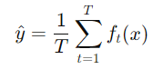

2.4. Các metrics đánh giá mô hình

2.4.1. Sai số Tuyệt đối Trung bình (Mean Absolute Error - MAE)
MAE đo lường trung bình của giá trị tuyệt đối các sai số giữa giá trị dự đoán và giá trị thực tế.MSE đo lường mức độ sai lệch trung bình giữa giá trị dự đoán và giá trị thực tế của mô hình hồi quy, được tính theo công thức:
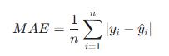
Ý nghĩa: MAE cung cấp một cái nhìn trực quan về độ sai lệch thực tế theo đơn vị gốc của dữ liệu (USD). Khác với các chỉ số bình phương, MAE không quá nhạy cảm với các điểm ngoại lai (outliers), do đó phản ánh độ chính xác "trung vị" của mô hình một cách khách quan.

2.4.2. Sai số Bình phương Trung bình (Mean Squared Error - MSE)
MSE đo lường trung bình bình phương của các sai số. Đây là hàm mất mát (Loss Function) phổ biến được sử dụng để tối ưu hóa mô hình trong quá trình huấn luyện.
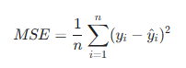
Ý nghĩa: Do sử dụng bình phương, MSE có đặc tính "trừng phạt" (penalize) rất nặng đối với các sai số lớn. Một mô hình có MSE thấp chứng tỏ độ ổn định cao và ít khi đưa ra các dự đoán sai lệch đột biến.

2.4.3. Hệ số Xác định (Coefficient of Determination - R²)
R² (R-squared) không đo lường lỗi tuyệt đối mà đo lường tỷ lệ phương sai của biến mục tiêu được giải thích bởi mô hình so với mô hình cơ sở (chỉ dự đoán bằng giá trị trung bình).
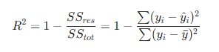
Ý nghĩa:
R2=1: Mô hình dự đoán hoàn hảo.
R2=0: Mô hình tương đương với việc đoán mò bằng giá trị trung bình.
R2<0: Mô hình hoạt động kém hơn cả mức cơ sở.
Trong nghiên cứu này, R² được dùng để đánh giá mức độ phù hợp (Goodness of Fit) tổng thể của mô hình.

2.4.4. Cơ sở lựa chọn Metrics
Việc kết hợp cả ba chỉ số giúp đánh giá toàn diện: MAE cho biết rủi ro tài chính thực tế (mất bao nhiêu tiền), MSE đánh giá độ ổn định toán học, và R² đánh giá khả năng giải thích quy luật dữ liệu.

CHƯƠNG 3: CÀI ĐẶT VÀ THỰC NGHIỆM

3.1. Môi trường cài đặt và dữ liệu thực nghiệm

3.1.1. Môi trường cài đặt:
Thực nghiệm được triển khai trên nền tảng đám mây Google Colab, sử dụng ngôn ngữ lập trình Python 3.10. Các thư viện mã nguồn mở chủ chốt bao gồm:
- Xử lý dữ liệu: NumPy, Pandas.
- Trực quan hóa: Matplotlib, Seaborn, Plotly.
- Học máy: Scikit-learn (sklearn) v1.2+.
- Giao diện tương tác: Gradio.

3.1.2. Dữ liệu thực nghiệm:
Bộ dữ liệu California Housing (Census 1990) được sử dụng với các thông số chi tiết:
- Tổng số bản ghi: 20,640 mẫu.
- Số lượng đặc trưng (Features): 9 đặc trưng đầu vào (8 biến định lượng, 1 biến phân loại).
- Biến mục tiêu (Target): median_house_value (Giá trị nhà trung vị).
- Phân chia dữ liệu: Tập dữ liệu được chia theo tỷ lệ 80/20 (80% Huấn luyện, 20% Kiểm thử) có sử dụng random_state=42 để đảm bảo tính tái lập
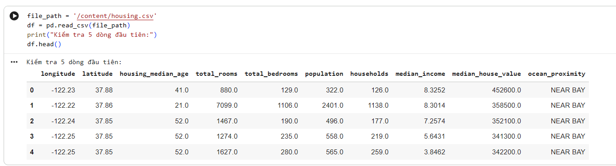
Hình 3.1. Mô tả dữ diệu
Tên Đặc trưng | Ý nghĩa | Đơn vị tính
longitude | Kinh độ | Độ
latitude | Vĩ độ | Độ
housing_median_age | Tuổi nhà trung bình | Năm
total_rooms | Tổng số phòng trong khu | Phòng
total_bedrooms | Tổng số phòng ngủ | Phòng
population | Tổng dân số | Người
households | Tổng số hộ gia đình | Hộ
median_income | Thu nhập trung bình | Chục nghìn USD
ocean_proximity | Vị trí địa lý | Phân loại (Categorical)
median_house_value | Giá nhà trung bình (Target) | USD
Bảng 3.1. Từ điển dữ liệu

3.1.3. Phân tích Dữ liệu Khám phá (EDA Summary)
Trước khi đưa vào mô hình, dữ liệu được phân tích trực quan để phát hiện các vấn đề tiềm ẩn.
a) Phân bố của Biến mục tiêu (Giá nhà)
Kết quả phân tích biểu đồ Histogram cho thấy sự phân bố của giá nhà (median_house_value):
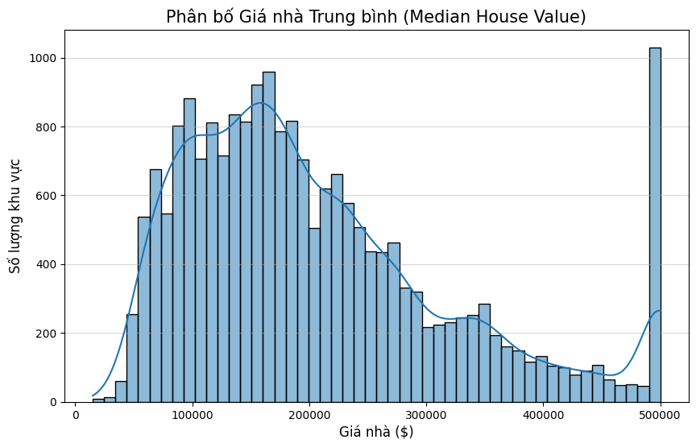
Hình 3.2. Phân bố giá nhà và hiện tượng chặn trần.
Nhận xét: Dữ liệu có xu hướng lệch phải (Right-skewed). Đáng chú ý, có một cột dữ liệu dựng đứng bất thường tại giá trị $500,000. Đây là hiện tượng Chặn trần (Capping) do quy trình thu thập dữ liệu gốc quy định mọi căn nhà giá cao hơn $500k đều được gán nhãn là $500k.
Quyết định: Cần loại bỏ các mẫu dữ liệu này ở bước tiền xử lý để tránh làm nhiễu mô hình.
b) Phân tích Tương quan (Correlation Analysis)
Để xác định các yếu tố ảnh hưởng mạnh nhất đến giá nhà, ma trận tương quan được xây dựng:
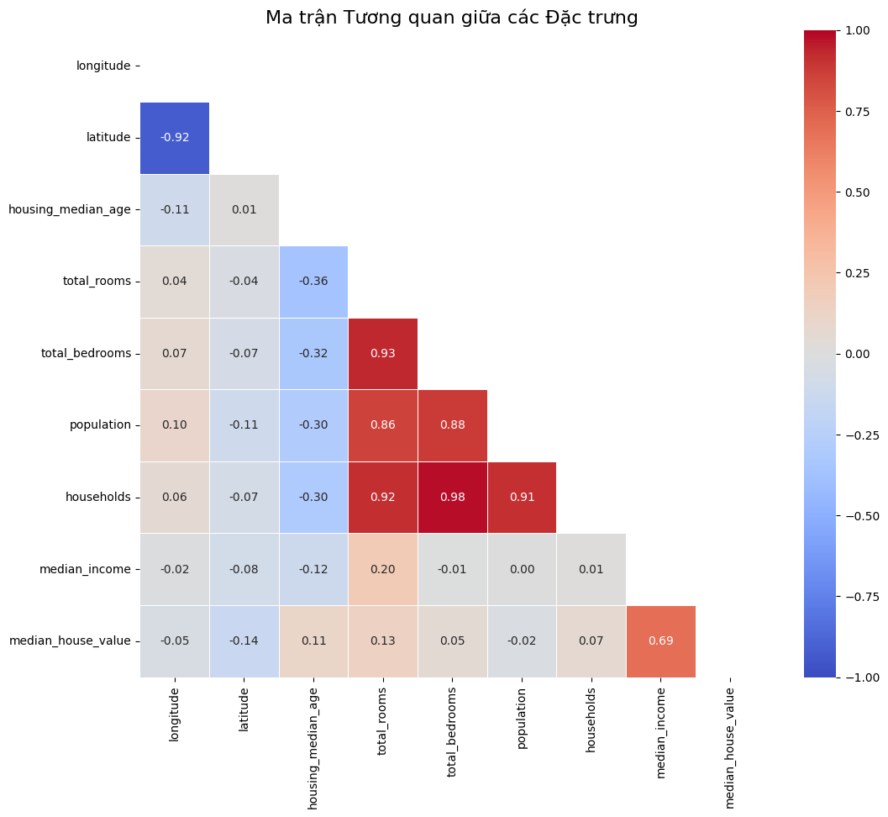
Hình 3.3. Ma trận tương quan giữa các đặc trưng.
Nhận xét:median_income có tương quan thuận mạnh nhất với giá nhà (Hệ số 0.69). Điều này khẳng định thu nhập là yếu tố dự báo quan trọng nhất.
Đa cộng tuyến: Các biến total_rooms, total_bedrooms, population có tương quan rất mạnh với nhau (màu đỏ đậm, hệ số > 0.9).
Quyết định: Không nên sử dụng trực tiếp các biến tổng này mà cần thực hiện Kỹ thuật đặc trưng (Feature Engineering) để tạo ra các biến tỷ lệ (ví dụ: số phòng/hộ) nhằm loại bỏ đa cộng tuyến.
c) Phân tích Yếu tố Địa lý (Geographical Analysis)
Biểu đồ phân tán theo tọa độ Kinh độ/Vĩ độ giúp trực quan hóa mối quan hệ giữa vị trí và giá nhà:
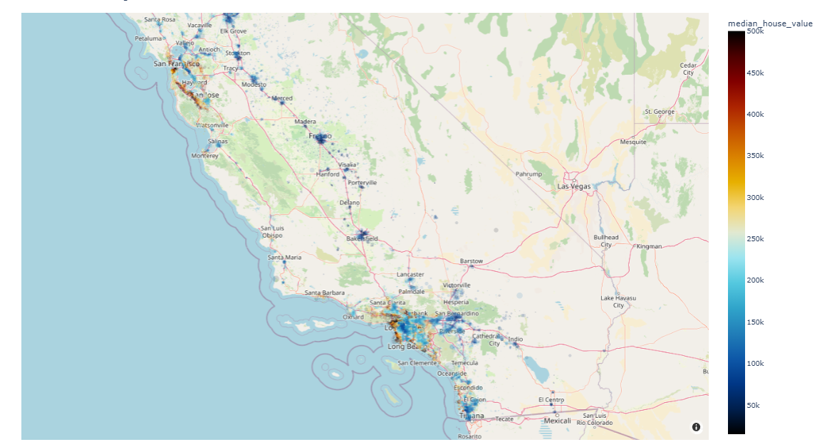
Hình 3.4. Phân bố giá nhà theo vị trí địa lý.
Nhận xét: Giá nhà cao (màu đỏ) tập trung dày đặc ở các khu vực ven biển (Bay Area, Los Angeles). Càng đi sâu vào nội địa, giá nhà càng giảm (màu xanh).
Kết luận: Mối quan hệ giữa tọa độ và giá nhà là Phi tuyến tính (Non-linear). Các mô hình tuyến tính đơn giản (Linear Regression) sẽ khó nắm bắt được quy luật này, gợi ý sự cần thiết của các mô hình phi tuyến như Random Forest.

3.2. Quy trình xử lý dữ liệu

3.2.1. Làm sạch dữ liệu (Data Cleaning)
- Xử lý ngoại lai (Outlier Treatment): Dựa trên biểu đồ phân phối, phát hiện hiện tượng dữ liệu biến mục tiêu bị chặn trần (Censored Data) tại ngưỡng $500,000. Nhóm quyết định loại bỏ các mẫu dữ liệu có median_house_value ≥500,000 để tránh mô hình học sai quy luật phân phối thực tế.
- Xử lý giá trị thiếu (Missing Imputation): Thuộc tính total_bedrooms chứa các giá trị bị khuyết. Để đảm bảo tính ổn định và hạn chế ảnh hưởng của các giá trị ngoại lai trong phân phối lệch, các giá trị thiếu được thay thế bằng giá trị trung vị (Median) của thuộc tính tương ứng (thay vì giá trị trung bình).

3.2.2. Kỹ thuật Đặc trưng (Feature Engineering)
Đây là bước quan trọng nhằm giải quyết vấn đề đa cộng tuyến giữa các biến tổng (total_rooms, population, households). Nhóm đã tạo ra 3 đặc trưng phái sinh mới có ý nghĩa thực tiễn hơn:
rooms_per_household (Tổng số phòng / Số hộ): Phản ánh độ lớn thực tế của căn nhà.
bedrooms_per_room (Số phòng ngủ / Tổng số phòng): Phản ánh cấu trúc tiện nghi. (Tỷ lệ này thấp thường liên quan đến các căn nhà cao cấp có nhiều phòng chức năng khác).
population_per_household (Dân số / Số hộ): Phản ánh mật độ cư trú trung bình trong một căn nhà.

3.2.3. Mã hóa biến phân loại (Categorical Encoding)
Thuộc tính ocean_proximity là dữ liệu định danh (Nominal). Để đưa vào mô hình toán học, thuộc tính này được chuyển đổi bằng phương pháp One-Hot Encoding, tạo thành 5 biến nhị phân (dummy variables) đại diện cho 5 khu vực địa lý, đảm bảo không tạo ra quan hệ thứ tự giả.

3.2.4.Phân chia tập dữ liệu (Data Splitting)
Dữ liệu sạch được chia thành 2 tập độc lập để đánh giá khả năng tổng quát hóa:
Tập huấn luyện (Training Set): 80% dữ liệu.
Tập kiểm thử (Test Set): 20% dữ liệu.
Thiết lập: Sử dụng random_state=42 để đảm bảo tính tái lập của kết quả thực nghiệm.

3.2.5. Chuẩn hóa dữ liệu (Feature Scaling)
Sau khi phân chia dữ liệu, phương pháp StandardScaler (Chuẩn hóa Z-score) được áp dụng để đưa các đặc trưng số về cùng một phân phối chuẩn (
μ=0,σ=1).
Lưu ý kỹ thuật: Việc chuẩn hóa (fit) chỉ được thực hiện trên tập Huấn luyện, sau đó áp dụng bộ tham số đó (transform) lên tập Kiểm thử để tránh hiện tượng rò rỉ dữ liệu (Data Leakage).
Mục đích: Bước này bắt buộc đối với mô hình SVR (nhạy cảm với khoảng cách) và giúp Linear Regression hội tụ nhanh hơn.

3.3. Cài đặt các mô hình dự đoán

3.3.1. Linear Regression
Sử dụng phương pháp Bình phương tối thiểu thông thường (Ordinary Least Squares - OLS) để thiết lập mức cơ sở so sánh (Baseline).

3.3.2. SVR
Kernel: Sử dụng RBF (Radial Basis Function) để mô hình hóa các ranh giới phi tuyến.
Tham số: Thiết lập mặc định C=1.0,ϵ=0.1
Mục tiêu: Kiểm chứng khả năng xử lý dữ liệu của các thuật toán dựa trên khoảng cách (Distance-based algorithms).

3.3.3. Random Fores
Cấu hình: Sử dụng 100 cây quyết định (n_estimators=100).
Tiêu chuẩn phân chia: Giảm thiểu sai số bình phương trung bình (MSE).
Cơ chế: Sử dụng phương pháp Bagging (Bootstrap Aggregating) để giảm phương sai và chống hiện tượng quá khớp (Overfitting).

3.4. Đánh giá và so sánh kết quả

3.4.1. Kết quả định lượng trên tập Kiểm thử (Test Set)
Kết quả thực nghiệm trên tập kiểm thử độc lập (20% dữ liệu) được tổng hợp trong bảng dưới đây:
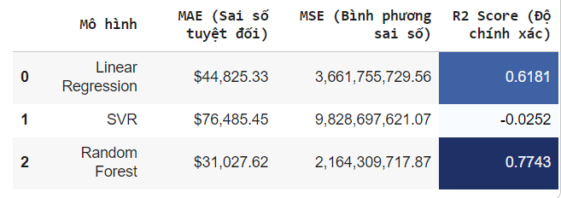

3.4.2. Đánh giá trên tập Test
Dựa trên số liệu bảng trên, ta có các nhận định chi tiết:
- Mô hình Random Forest (Tối ưu nhất):
Đạt kết quả tốt nhất với R2≈0.77 và sai số trung bình (MAE) thấp nhất (~$31,000).
Lý do: Mô hình này đã phát huy thế mạnh của thuật toán tổ hợp (Ensemble), phân hoạch không gian dữ liệu thành các vùng nhỏ để nắm bắt các mối quan hệ phi tuyến phức tạp giữa vị trí địa lý và giá nhà mà không bị ảnh hưởng bởi các giả định ràng buộc như mô hình tuyến tính.
- Mô hình Linear Regression (Mức cơ sở):
Đạt R2≈0.61. Đây là mức hiệu năng chấp nhận được để nhìn ra xu hướng chung, nhưng thấp hơn đáng kể so với Random Forest.
Lý do: Mô hình gặp hiện tượng Underfitting (Chưa khớp dữ liệu) do cố gắng mô phỏng một thị trường bất động sản phức tạp bằng các đường thẳng tuyến tính đơn giản.
- Mô hình SVR (Thất bại trong kịch bản này):
Chỉ số R2 âm (−0.025) và sai số MSE cực lớn.
Nguyên nhân: Kết quả này minh chứng cho sự nhạy cảm của SVR đối với thang đo dữ liệu mục tiêu. Dù đầu vào (X) đã được chuẩn hóa, nhưng biến mục tiêu (y) có giá trị lớn (hàng trăm ngàn USD) và chưa được chuẩn hóa, khiến hàm mất mát ϵ-insensitive không thể hội tụ với tham số mặc định. Đây là bài học thực nghiệm quan trọng về việc lựa chọn và cấu hình mô hình.

KẾT LUẬN
Trong đề tài này, các mô hình học máy hồi quy gồm Linear Regression, Support Vector Regression và Random Forest Regression đã được xây dựng và áp dụng để dự đoán giá trị nhà trung bình tại bang California. Quy trình tiền xử lý dữ liệu, huấn luyện và đánh giá mô hình được thực hiện một cách hệ thống và nhất quán.
Kết quả thực nghiệm cho thấy các mô hình phi tuyến, đặc biệt là Random Forest Regression, đạt hiệu năng tốt hơn so với mô hình tuyến tính trong bài toán dự đoán giá nhà. Việc sử dụng các chỉ số MAE, MSE và R² giúp đánh giá toàn diện độ chính xác và khả năng giải thích của mô hình.
Đề tài đã đáp ứng được các mục tiêu đề ra, đồng thời góp phần củng cố kiến thức về học máy, tiền xử lý dữ liệu và đánh giá mô hình. Trong tương lai, nghiên cứu có thể được mở rộng bằng cách thử nghiệm các mô hình nâng cao hơn hoặc áp dụng trên các bộ dữ liệu thực tế mới.

TÀI LIỆU THAM KHẢO
[1] Tiệp, V. H. (2018). Machine Learning Cơ bản [Ebook].
GitHub repository.
https://github.com/tiepvupsu/ebookMLCB
[2] Pedregosa, F., Varoquaux, G., Gramfort, A., Michel, V., Thirion, B., Grisel, O., … & Duchesnay, É. (2011). Scikit-learn: Machine learning in Python. Journal of Machine Learning Research, 12, 2825–2830.
https://arxiv.org/abs/1201.0490
[3] Géron, A. (2019). Hands-On Machine Learning with Scikit-Learn, Keras & TensorFlow: Concepts, Tools, and Techniques to Build Intelligent Systems (2nd ed.). O’Reilly Media.
[4] Brownlee, J. (2020). Machine Learning Mastery with Python: Understand Your Data, Create Accurate Models, and Work Projects End-to-End. Machine Learning Mastery.
[5] Raschka, S., & Mirjalili, V. (2019). Python Machine Learning: Machine Learning and Deep Learning with Python, scikit-learn, and TensorFlow 2 (3rd ed.). Packt Publishing.
[6] TiepVuPSU. (2018). Machine Learning Cơ bản – Mã nguồn minh họa và ví dụ [GitHub repository].
https://github.com/tiepvupsu/ebookMLCB

